基隆市中山高中111學年度第一學期國中部歷史科二年級第三次段考試卷 班 座號： 姓名：
- 單選題(每題2分)
- ( )光緒 20 年，清廷與日本為了朝鮮問題，爆發甲午戰爭，戰爭結束後，訂立哪一條約？ (Ａ)《馬關條約》 (Ｂ)《北京條約》 (Ｃ)《南京條約》 (Ｄ)《辛丑和約》。
- ( )下詔變法維新卻欠缺權柄，導致變法失敗的清帝是何人？ (Ａ)道光 (Ｂ)咸豐 (Ｃ)同治 (Ｄ)光緒。
- ( )清代中期以後，清帝國在對外戰爭中屢嘗敗績，也因為戰爭的失利，造成不同的影響。請問：八國聯軍的進攻對清帝國造成何種影響？ (Ａ)簽訂南京條約，開放通商口岸 (Ｂ)簽訂辛丑和約，付出鉅額賠款 (Ｃ)放棄天朝體制，設立中國第一個現代化外交機構 (Ｄ)喪失關稅自主權，外國商品在全國傾銷。
- ( )「同治 12 年，《申報》刊載了一則『生昌番菜館』招攬顧客的廣告，意味著西餐正式進入中國市場。光緒 21 年，當地更出現吉祥春、萬家春、一品春、張園等多家番菜館。」上文中的「番菜館」最可能出現在下列何地？ (Ａ) 17 世紀末的泉州 (Ｂ) 18 世紀初的廣州 (Ｃ) 19 世紀末的上海 (Ｄ) 20 世紀初的成都。
- ( )自強運動推動之時，成立了總理各國事務衙門作為推動改革的總機關，同時該組織也具備今日哪個政府組織的功能？ (Ａ)法務部 (Ｂ)交通部 (Ｃ)外交部 (Ｄ)教育部。
- ( )下列哪一個趨勢圖，最足以顯示明代後期至清代道光年間，白銀在中國的流通變化？ (Ａ) 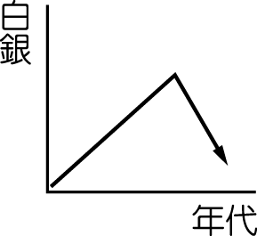 (Ｂ) 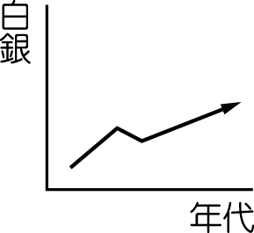 (Ｃ) 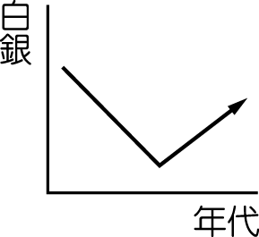 (Ｄ) 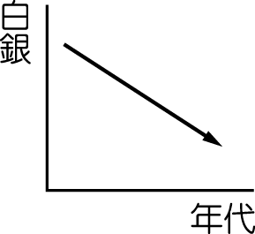
- ( )自強運動主要是清廷因為戰爭的失利而展開，然而卻也因為一場戰爭的敗北而告終。請問：使自強運動開始與結束的戰爭分別為下列何者？ (Ａ)鴉片戰爭、甲午戰爭 (Ｂ)鴉片戰爭、清法戰爭 (Ｃ)清法戰爭、甲午戰爭 (Ｄ)英法聯軍、甲午戰爭。
- ( )老師上課要同學列舉清末婦女應該有的形象。請問：下列何者描述不恰當？ (Ａ)接受新式教育，有機會留學 (Ｂ)宣揚三從四德的觀念，振興女權 (Ｃ)主張婦女獨立自主，地位逐漸提升 (Ｄ)追求婚姻自由，婦女意識覺醒。
- ( )有一首詩寫著：「煙槍即銃槍，自打自受傷，多少英雄漢，困死在高床。」反映了清代當時的哪一社會面貌？ (Ａ)俄國的進逼 (Ｂ)鴉片的毒害 (Ｃ)械鬥的死傷 (Ｄ)租界的不公。
- ( )佳佳參加一個中國近代史的研討會，會中發表數篇有關奕訢、曾國藩、李鴻章等人物生平事蹟的論文。請問：這研討會的主題應是下列何者？ (Ａ)清末民初的革命家 (Ｂ)維新運動的推動者 (Ｃ)維護傳統名教的學者 (Ｄ)自強運動的推動者。
- ( )近代中國簽訂的《南京條約》及其續約，其內容不包括何者？ (Ａ)協定關稅 (Ｂ)開放五口通商 (Ｃ)片面最惠國待遇 (Ｄ)割讓臺灣。
- ( )下列何國非八國聯軍成員？ (Ａ)俄國 (Ｂ)奧國 (Ｃ)德國 (Ｄ)西班牙。
- ( )秋瑾是受到西方思想觀念影響的新女性，她奉父母之命成婚後，和舊觀念的丈夫衝突不斷，最後選擇離婚，轉而加入革命行列。請問：秋瑾應該生活在何時？ (Ａ) 18 世紀初期 (Ｂ) 18 世紀後期 (Ｃ) 19 世紀初期 (Ｄ) 19 世紀後期。
- ( )1905 年的中國報紙報導，「這一場戰爭，是君主立憲戰勝君主專制的最佳寫照。我們的政府應該也要仿行君主立憲的體制，讓國家富強。」根據上述的內容，所指的應是下列哪場戰爭？ (Ａ)鴉片戰爭 (Ｂ)英法聯軍 (Ｃ)日俄戰爭 (Ｄ)八國聯軍。
- ( )一位外國旅行者來華時曾提到：「讀到本地報章報導，中國第一間女學堂終於正式開學。令人意外的是，儘管招生廣告已經在幾天前發出，但開學這一天卻是乏人問津。」請判斷這位旅行者，最可能記錄的年代是？ (Ａ) 17 世紀後期 (Ｂ) 18 世紀後期 (Ｃ) 19 世紀後期 (Ｄ) 20 世紀後期。
- ( )鴉片戰爭以前，中國的對外貿易政策是採取哪一種方式？ (Ａ)自由貿易 (Ｂ)鼓勵通商 (Ｃ)限制通商 (Ｄ)強迫銷售。
- ( )有一篇關於清末歷史人物的敘述：「他跟一批有志之士上書請願、組織學會、辦報紙，鼓吹政治革新的理念，大談救國思想」、「他得到皇帝的支持，推動政治改革，卻因保守派發動政變，使他的理想曇花一現，最後亡命海外。」。根據上述資料判斷，這篇文章介紹的人物是誰？ (Ａ)李鴻章 (Ｂ)曾國藩 (Ｃ)康有為 (Ｄ)孫中山。
- ( )八國聯軍攻入北京，慈禧太后偕光緒皇帝倉皇出走。請問：附圖中何處是他們出走所到之地？
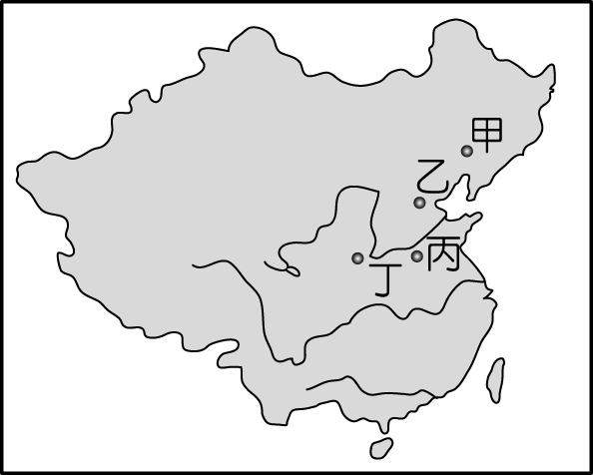
(Ａ)甲 (Ｂ)乙 (Ｃ)丙 (Ｄ)丁。
- ( )小芝是生活在清末的上海市民，她利用假日從事休閒活動。下列哪些活動是她可以選擇的？(甲)到咖啡廳去喝咖啡(乙)去卡拉 OK 唱歌(丙)到歌劇院去聽歌劇(丁)到戲院去欣賞電影(戊)用手機聆聽音樂 (Ａ)甲丙丁 (Ｂ)乙丁戊 (Ｃ)丙丁戊 (Ｄ)甲乙戊。
- ( )學生們群聚一堂不是為了抓寶可夢精靈，而是討論英法聯軍發生的背景。請問：下列何種說法符合史實？ (Ａ)英國希望修約與中國全面通商遭拒 (Ｂ)朝鮮宗主權之爭 (Ｃ)琉球人民遭殺害 (Ｄ)基隆、澎湖遭到列強攻擊。
- ( )中英《南京條約》所開放的通商口岸中，下列何者不是新開放的通商口岸？ (Ａ)寧波 (Ｂ)上海 (Ｃ)福州 (Ｄ)廣州。
- ( )清代的首都北京，首次被其他國家以武力入侵是在何時？ (Ａ)甲午戰爭 (Ｂ)鴉片戰爭 (Ｃ)英法聯軍 (Ｄ)八國聯軍。
- ( )下列有關英法聯軍與八國聯軍的比較，兩者有何相同之處？ (Ａ)皆因中國為藩屬而戰 (Ｂ)外敵皆攻入中國首都 (Ｃ)皆逼迫中國開港通商 (Ｄ)皆發生在光緒皇帝時。
- ( )自清初雍正皇帝下令全面禁教後，直到何時中國才又開放通商口岸？ (Ａ)鴉片戰爭 (Ｂ)英法聯軍 (Ｃ)甲午戰爭 (Ｄ)八國聯軍。
- ( )乾隆皇帝時，英國派特使來華，曾提出以下的要求。由此可以看出英國人最希望改善與中國的何種關係？
‧開放寧波、舟山、天津、廣州之中一地或數地為貿易口岸
‧允許英國商人比照俄國之例在北京設一倉庫以收貯發賣貨物，在北京設立常設使館
‧允許英國在舟山附近一島嶼修建設施，作存貨及商人居住
(Ａ)外交 (Ｂ)貿易 (Ｃ)宗教 (Ｄ)文化。
- ( )哪一場戰爭後，中國東北的權益遭俄國、日本兩國瓜分？ (Ａ)甲午戰爭 (Ｂ)英法聯軍 (Ｃ)八國聯軍 (Ｄ)日俄戰爭。
- ( )日本明治維新後，國勢漸強，向外擴張，在進犯臺灣、兼併琉球之後，又想干預中國在何地的勢力？ (Ａ)朝鮮 (Ｂ)新疆 (Ｃ)越南 (Ｄ)緬甸。
- ( )某城市觀光資料提到：「本市原本是一個小縣城，是晚清首次對外開港的五大港之一，此後，外國人移居本地漸增，也開闢棋盤式的西式道路，西方物質文明快速輸入。」請問：此城市最有可能是下列何者？ (Ａ)南京 (Ｂ)安平 (Ｃ)天津 (Ｄ)上海。
- ( )《南京條約》中割讓給英國，而現今已歸還中國的土地是下列何者？ (Ａ)澳門 (Ｂ)香港 (Ｃ)新疆 (Ｄ)西藏。
- ( )康有為的弟弟康廣仁，在與友人信中批評他兄長：「規模太廣，志氣太銳，包攬太多，同志太孤，舉措太大，當此排者、忌者、擠者，盈衢塞巷，而上又無權，安能有成？」請問：康廣仁主要是指康有為在哪一次變法失敗的原因？ (Ａ)戊戌變法 (Ｂ)自強運動 (Ｃ)立憲運動 (Ｄ)庚子後新政。
- ( )英國為了與中國進行貿易，曾經派哪一位使臣來華覲見乾隆，但卻因禮節問題，導致雙方不歡而散？ (Ａ)馬加爾尼 (Ｂ)利瑪竇 (Ｃ)馬偕 (Ｄ)馬雅各。
- ( )「如果日後中國與其他國家訂定新約給予他國其他權利，英國得以『一體均霑』，同時享有。吾人稱之為『片面最惠國待遇』。」請問：此一權益最早在哪一戰役後給予他國？ (Ａ)鴉片戰爭 (Ｂ)英法聯軍 (Ｃ)清法戰爭 (Ｄ)甲午戰爭。
- ( )資雯去聽名人演講，演講的內容是以講述「商鞅、康有為」等人的事蹟為主，由此推斷，這次演講的主題最可能是下列哪一項？ (Ａ)歷史洪流下的革新變法 (Ｂ)中國與西方的文化交流 (Ｃ)科技發展與文明的變遷 (Ｄ)中國文學的傳承與發揚。
- ( )英法聯軍的失敗打醒中國，發現中國無法抵禦外國人的船堅炮利，因此中國境內出現第一波改革聲浪，這波改革從文化的內涵來看，是屬於哪一層面的改革？ (Ａ)器物 (Ｂ)理念 (Ｃ)風俗 (Ｄ)制度。
- 題組(每題2分)
- 清末以來，面對列強的衝擊與壓迫，共發生五次對外戰爭，分別是：(甲)甲午戰爭(乙)八國聯軍(丙)鴉片戰爭(丁)英法聯軍(戊)清法戰爭。請問：
（ ）(35)上述哪一場戰爭曾經攻入清朝首都北京，並導致號稱「萬園之園」的圓明園付之一炬？ (Ａ)甲 (Ｂ)乙 (Ｃ)丙 (Ｄ)丁。
（ ）(36)戊戌變法是受到上述哪一場戰爭的刺激而興起？ (Ａ)甲 (Ｂ)丙 (Ｃ)丁 (Ｄ)戊。
- 西元 19 世紀中期前，中、日兩國同是閉關自守的局面，經外力的衝擊，各自展開救亡圖存的運動，結果兩國命運有天壤之別。請問：
（ ）(37)中國的門戶洞開，是始於何國？經由何戰役造成的？ (Ａ)英，鴉片戰爭 (Ｂ)日，甲午戰爭 (Ｃ)法，清法戰爭 (Ｄ)英、法，英法聯軍。
（ ）(38)日本經維新之後成為對外侵略性強國，其向外擴展路線依序為何？ (Ａ)併琉球→犯臺灣→取朝鮮 (Ｂ)併琉球→取朝鮮→犯臺灣 (Ｃ)取朝鮮→併琉球→犯臺灣 (Ｄ)犯臺灣→併琉球→取朝鮮。
（ ）(39)中、日兩國二、三十年的銳意西化，在何次戰役中，印證效果：前者有限，後者成功？ (Ａ)鴉片戰爭 (Ｂ)英法聯軍 (Ｃ)甲午戰爭 (Ｄ)八國聯軍。
- 附圖為 18 世紀末，英國大使覲見皇帝的示意圖。請問：
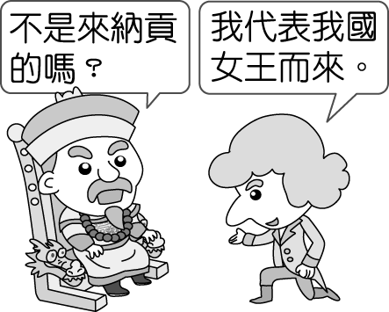
（ ）(40)為何英國派遣使者來華？ (Ａ)稱臣納貢 (Ｂ)解決貿易問題 (Ｃ)解決邊界爭議 (Ｄ)交換生活必需品。
（ ）(41)圖中的這位皇帝是下列何人？ (Ａ)康熙皇帝 (Ｂ)雍正皇帝 (Ｃ)乾隆皇帝 (Ｄ)道光皇帝。
- 上海，本是名不見經傳的地方，但經過歲月的陶冶和洗鍊，現在已經成為中國最大的商港，今日地位已非昔比。在現今這個現代化的國際都會裡，有許多中西合璧的建築物，訴說著這個繁榮城市的滄桑與變遷。請問：
（ ）(42)小舟若搭乘多啦 A 夢的時光機，抵達 19 世紀末 20 世紀初的文中城市，他應該不會看到下列何種場景？ (Ａ)婦女乘著自行車到新式工廠去工作 (Ｂ)晚上有電燈照亮街頭，上海成為「不夜之城」 (Ｃ)人民到戲院去欣賞電影，之後去西式餐廳吃飯 (Ｄ)人手一款筆記型電腦，大家忙著玩電動玩具。
（ ）(43)上文中的城市有許多中西合璧的建築物，原因在於它很早就開放通商。該城市的開放通商始於清末的哪一個戰爭？ (Ａ)甲午戰爭 (Ｂ)八國聯軍 (Ｃ)鴉片戰爭 (Ｄ)英法聯軍。
- 自強運動是中國近代以來所推動的第一個改革運動，在西元 19 世紀中期以後有不少建樹。請問：
（ ）(44)這次改革運動期間，在中央負責推動新政的人是誰？ (Ａ)光緒皇帝 (Ｂ)慈禧太后 (Ｃ)康有為 (Ｄ)恭親王奕訢。
（ ）(45)在此改革運動中，下列何人是地方推動改革的官員？ (Ａ)曾國藩 (Ｂ)康有為 (Ｃ)林則徐 (Ｄ)梁啟超。
（ ）(46)自強運動使中國邁開了近代化的一大步，下列哪一事物或制度不是創始於自強運動期間？ (Ａ)總理各國事務衙門 (Ｂ)留美教育 (Ｃ)創立北洋艦隊 (Ｄ)廢除科舉。
- 岩倉使節團是日本政府在 1871～1873 年之間派出的一個外交使節團成員約有一百多人，他們從橫濱港出發，前往美國、歐洲遊歷了十五個國家後回到日本。參訪過程中見識到西方世界後，使節團成員普遍認為應該要引進新技術、新思想和新方法，才能使日本趕上西方國家，最後使節團的意見也被天皇採納，成為改革中的重要參考。請問：
（ ）(47)文中的使節團出訪時是哪位天皇在位期間？ (Ａ)孝德天皇 (Ｂ)明治天皇 (Ｃ)大正天皇 (Ｄ)德仁天皇。
（ ）(48)文中提到的改革是下列何者？ (Ａ)大化革新 (Ｂ)自強運動 (Ｃ)皇民化運動 (Ｄ)明治維新。

- 配合題(每題1分)
- 請將下列戰爭與戰後清廷的改革相配合：
(A)庚子後新政 (B)戊戌變法
（ ）(49)甲午戰爭。
（ ）(50)八國聯軍。
- 請將清末的新興城市與其特色相配合。
(A)上海 (B)天津 (C)哈爾濱
（ ）(51)是清末中俄之間最繁忙的城市，西式的娛樂、餐飲很快即傳入此城。
（ ）(52)最初引入西方的煤油燈，19 世紀進入電燈時代，正式成為不夜城。

